**Тема 6. Цифровые системы передачи**

6.1 Многоканальные системы телекоммуникаций с временным разделением каналов и импульсно-кодовой модуляцией.

6.2 Аналого-цифровое преобразование (дискретизация по времени, квантование по уровню, кодирование) и цифро-аналоговое преобразование сигнала. Формирование группового цифрового сигнала. Другие виды цифровой модуляции.

6.3 Типовые каналы и групповые тракты цифровых систем передачи.

6.4 Методы и устройства синхронизации ЦСП.

***6.1 Многоканальные системы телекоммуникаций с временным разделением каналов и импульсно-кодовой модуляцией.***

В процессе обработки сигналов в системах МСП с ВРК в тракте передаче получается групповой амплитудно-модулированный сигнал (АИМ), полезная информация заключена в изменениях амплитуды импульсов тактовой частоты. При передаче такого АИМ-сигнала по линии на него будут влиять помехи, величина и знак которых носят случайный характер. В результате на приемной стороне получим сигнал, не соответствующий сигналу на передаче.

Поэтому как правило на практике *групповой АИМ-сигнал* подвергается операции *кодирования*, т.е. представление выборок АИМ-сигнала цифровой последовательностью. Процесс преобразования группового АИМ-сигнала в цифровой называют *импульсно-кодовой модуляцией (ИКМ)*, а сам сигнал, полученный в результате кодирования АИМ-сигнала, называется ИКМ-сигналом.

Указанный принцип осуществляет оконечная станция ВРК с ИКМ, структурная схема которой приведена ниже.



**Рисунок - Обобщенная структурная схема цифровой системы передачи**

ГОпд, ГОпр – генераторное оборудование передачи и приема

СС, ПСС – генератор и приемник синхросигнала

ЭК – электронный ключ

ВС – временной селектор

АЦП – аналого-цифровой преобразователь

ЦАП – цифро-аналоговый преобразователь

ЛК – линейный кодер

ЛД – линейный декодер

fi(t) – импульсная последовательность, которая управляет временными селекторами

**Принцип работы:**

Передаваемый первичный сигнал *Ci(t)* поступает от абонента на вход фильтра нижних частот ФНЧ, который ограничивает спектр сигнала, подавляя высокочастотные импульсные помехи. С выхода ФНЧ сигнал поступает на амплитудно-импульсный модулятор АИМ1, который представлен канальным электронным ключом и с помощью которого производится дискретизация непрерывного аналогового сигнала с частотой *Fд*, задаваемой генераторным оборудованием передатчика ГОпд. Групповой сигнал в виде амплитудно-модулированных импульсов всех каналов (АИМ1,…АИМN) поступает на вход аналого-цифрового преобразователя (АЦП), который осуществляет квантование и кодирование импульсных сигналов с тактовой частотой *Fт*. Таким образом осуществляется импульсно-кодовая модуляция (ИКМ) и формируется соответствующий цифровой ИКМ-сигнал. Для того обеспечить синхронность выделения на приеме соответствующих канальных сигналов в ИКМ сигнал в свободный канальный интервал через сумматор помещают специальным образом, сформированный синхросигнал (СС). Для СС структура кодовой группы (значения всех разрядов) известна априорно.

Для согласования параметров сформированного ИКМ-сигнала + СС с линией связи используют линейное кодирование (ЛК), суть которого заключается в представлении цифровой последовательности линейным сигналом, который пройдя через линию связи под воздействием шума и искажений обеспечивал бы наибольшую помехозащищенность (например, QPSK, цифровые виды манипуляции и пр.).

На приемной стороне устанавливается соответствующий линейный декодер (ЛД), который обеспечивает обратную операцию линейного декодирования и формирования цифровой последовательности. Приемник СС регулирует работу ГО на приемной стороне, который в свою очередь обеспечивает выделение советующего АИМ-i сигнала для своего канала, путем временной селекции (ВС) из группового АИМ-сигнала.

ФНЧ – восстанавливает форму первичного сигнала из АИМ-сигнала.

***6.2 Аналого-цифровое преобразование (дискретизация по времени, квантование по уровню, кодирование) и цифро-аналоговое преобразование сигнала. Формирование группового цифрового сигнала. Другие виды цифровой модуляции.***

Для преобразования аналогового сигнала в цифровой в *цифровых системах передачи* (ЦСП) в основном применяют 3 вида модуляции (*аналого-цифрового преобразования АЦП*):

*- ИКМ (импульсно-кодовая модуляция)*

*- ДИКМ (дифференциально-импульсная модуляция)*

*- ДМ (дельта-модуляция)*

1. ***Импульсно-кодовая модуляция***

В МСП с ВРК в основном используется в сочетании с ИКМ, когда полученный групповой АИМ-сигнал подвергается процедуре аналого-цифрового преобразования (АЦП).

Сигнал ИКМ из аналогового получают в 3 этапа:

*1) Дискретизация по времени.*

*2) Квантование полученных отсчетов по уровню.*

*3) Кодирование.*



**Рисунок - Схема формирования ИКМ-сигнала**

1. *Дискретизация по времени* – процесс представления непрерывного аналогового сигнала последовательностью его значений (выборок), взятых с частотой дискретизации *Fд*.

Частота дискретизации определяется по теореме Котельникова: если непрерывный сигнал *С(t)* имеет ограниченный верхней частотой *F­В* спектр, то он может быть восстановлен однозначно и без потерь по своим дискретным отсчётам, взятым с частотой *Fд ≥ 2F­В*.

Непрерывный сигнал можно представить в виде произведения отсчетов на ряд Котельникова:

 (1)

Чтобы без потерь восстановить сигнал, необходимо иметь бесконечное множество членов ряда (1). Поэтому в действительности сигнал восстанавливается приближённо.



Рисунок – Варианты АИМ, 1-го рода (а) и 2-го рода (б)

2. *Квантование по уровню* – процесс замены величины отсчёта ближайшим числом из набора фиксированных значений – уровней квантования. Разность двух соседних уровней квантования называется *шагом квантования Δ*. Если шаг Δ=const, то квантование называется *линейным* (рис.а), иначе – *нелинейным* (рис.б).

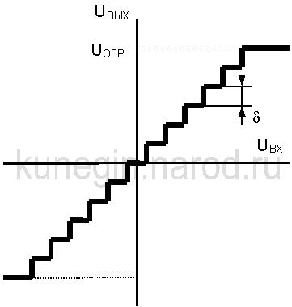 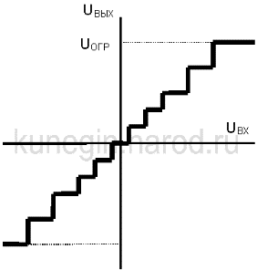

рис.1 рис.2

Т.к. кантование – округление значение выборки до ближайшего уровня, возникают погрешности - шумы квантования  - *ошибка квантования*). *Мощность шумов квантования* не зависит от амплитуды сигнала и определяется как .

Мощность шума квантования зависит от шага квантования. Для уменьшения этой мощности необходимо уменьшать шаг квантования.

*Защищённость от шумов квантования*:

 = *Рс – РШ.КВ* = 25….30 дБ (2)

где мощность шумов определяется по отношению к эталонной мощности .



*Рисунок - Зависимость защищенности квантования*

*от уровня входного сигнала*

Для увеличения защищённости от шумов квантования можно увеличивать количество уровней квантования *L*, что увеличивает разрядность кодовой комбинации *m*. Это приводит к значительному усложнению оборудования. Данную проблему можно решить, используя неравномерное квантование - для малых значений сигнала шаг квантования выбирается минимальным и постепенно увеличивается, достигая максимального для больших значений уровней сигналов. При этом для слабых сигналов *РШ.КВ* уменьшается, а для сильных - возрастает, что обеспечивает увеличение *АЗ.КВ* для слабых сигналов и снижению *АЗ.КВ* для сильных.

3. *Кодирование* – процесс представления номеров уровней квантования в виде двоичной последовательности.

Для линейного квантования последовательность состоит из:

1. полярность выборки;
2. номер уровня квантования.

Для нелинейного квантования последовательность состоит из:

1. полярность выборки;
2. номер сегмента на шкале квантования;
3. номер уровня квантования в сегменте.

*Скорость цифрового потока* определяется следующим образом:

*B=N∙Fд∙m* (бит/с) ,

где *N* – число каналов;

*Fд* – частота дискретизации (т. Котельникова);

*m* – разрядность кодовой группы.

*Разрядность кода* определяется по формуле:



где Ц *–* целое число;

L – количество уровней квантования.

Квантование по уровню производится с целью определения разрядности кода. Тогда, *количество уровней квантования* сигнала можно определить, если известна разрядность выбранного кода:



Обычная стандартная разрядность кода в ЦСП с ИКМ равна 8. Кодовая комбинация определяет номер разрешенного для передачи уровня, которого достиг квантуемый отсчет. Квантованное значение сигнала может быть определено по формуле:



где:  *–* кодовый символ разряда (0 или 1).

**Пример:**

Пусть нужно закодировать номер уровня 53:





Итого, кодовая группа 00110101.

Если число уровней квантования *L* увеличить в два раза, то разрядность кодовой комбинации увеличится на 1 разряд. Если шаг квантования уменьшить в 2 раза, то *РШ.КВ* уменьшится на 6 дБ.

Для уменьшения *m* необходимо пропустить сигнал через *компрессор*. Тем самым сжимая динамический диапазон, мы уменьшаем *m*, но шаг квантования остается постоянным. *m* можно уменьшать до 8, следовательно скорость цифрового потока одного канала *B=N∙Fд∙m* = 1*8кГц*8=64 кбит/с (ОЦК). На приемной стороне сигнал пропускают через *экспандер*, который выполняет функцию обратную компрессору.

1. ***Дифференциально-импульсная модуляция (ДИКМ)***

*ДИКМ (дифференциально-импульсная модуляция) и ДМ (дельта-модуляция)* относятся к таким видам цифровой модуляции, в которых исследуют свойства самого сигнала и, следовательно, применяются только при обработке индивидуального канала. Для *группового сигнала* такие методы применять **нельзя**, т.к. отсчеты от разных каналов *не коррелированы* между собой.

Многообразие таких методов заключается в том, что кодируются и передаются на приемную сторону не сами отсчетные значения сигнала взятые в момент дискретизации, как это имеет место в ИКМ, а величины, отражающие изменение (разность) сигнала между двумя соседними выборками. Поэтому эти методы иногда называют ***разностными***.

**Примечание.** Применение таких методов в основном ограничено в технике малоканальной связи, где требуется обеспечить превосходное качество оцифровывания аналоговых сигналов. Например, использование дельта-модуляции в звукозаписывающих студиях.

ДИКМ целесообразно применять при передаче сигналов с возможными резкими изменениями мгновенных значений. При этом частота дискретизации *Fд* выбирается такой же, как и при ИКМ, в соответствии с теоремой Котельникова ***Fд=8 кГц m<8 (m-разрядность кодовой группы)***

Обобщённая структурная схема кодека ДИКМ представлена на рисунке.



**Рисунок - Обобщенная структурная схема кодека ДИКМ с обратной связью**

ФНЧ – ограничивает спектр частот входного сигнала частотой *Fmax;*

ДУ – дифференциальный (разност.) усилитель, усиливает разность двух поступающих сигналов*;*

Дискретизатор – осуществляет дискретизацию разностного сигнала с частотой *Fд;*

Кодер и декодер ИКМ – осуществляют квантование и кодирование разностного сигнала и соответствующее преобразование кодовых группы в дискретные отсчеты разностного сигнала*;* Инт – интегратор, преобразует амплитудные отсчеты поступающие на его вход в ступенчатую функцию.

Способ генерации разности между отсчётами при ДИКМ состоит в запоминании значения предыдущего отсчёта в интеграторе (накопителе) и в использовании аналогового вычитающего устройства (ДУ) для вычисления разностного значения, которое затем дискретизируется, квантуется и кодируется в кодере ИКМ для передачи в линию. Для формирования сигнала предсказания используется цепь обратной связи, содержащая декодер ИКМ для восстановления значений отсчётов разностного сигнала и накопителя для восстановления значений отсчётов собственно сигнала. Декодер ДИКМ содержит те же функциональные блоки, что и цепь ОС кодера, на выходе интегратора дополнительно применяется сглаживающий фильтр – ФНЧ.

Принцип ДИКМ заключается в том, что в данном случае *квантуются* и *кодируются* не мгновенные значения кодируемого сигнала в моменты дискретизации, а *разности* между действительным и предсказанным значениями сигнала в тактовый момент. При ДИКМ предсказанное значение сигнала в i-ый тактовый момент принимается равным значению сигнала в предыдущий (М) тактовый момент.

Принятый алгоритм предсказания при ДИКМ является достаточно простым, а техническая реализации его не вызывает затруднений, что объясняет наибольшее распространение ДИКМ среди методов кодирования с предсказанием. Особенности формирования разностного сигнала при ДИКМ объясняются на временных диаграммах.

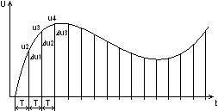 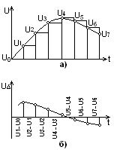

*Рис*. Формирование разностного сигнала при ДИКМ *Рис*. Принцип ДИКМ

Ниже на рисунке приведены временные диаграммы формирования сигнала при ДИКМ.

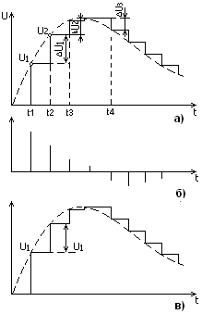

**Рисунок – Временные диаграммы формирования сигнала при ДИКМ.**

     а - определение разностного сигнала; б - разностный сигнал;

в - сформирование сигнала на выходе декодера

При ДИКМ процесс аналого-цифрового преобразования может быть *равномерным, компандированным* или *адаптивным* с подстройкой величины шага квантования в соответствии со средним уровнем мощности сигнала.

Условие работы цепи обратной связи

0≤с≤1

где с - коэффициент глубины обратной связи.

Мощность шумов квантования при ДИКМ определяется



где  - нормированная корреляционная функция разности между сигналами r(t) и R(t+*Tд*).

Если , а , то ДИКМ лучше по помехозащищенности чем ИКМ.

Использование ДИКМ для передачи речевых сигналов позволяет на 1…2 разряда log2(Aикм/Адикм) уменьшить разрядность кодовой комбинации при кодировании каждого отсчёта по сравнению с ИКМ с тем же шагом квантования. Например, если

mикм=log2(Aикм/ ∆);

mдикм=log2(Aдикм/ ∆);

mикм- mдикм=log2(Aикм/ Адикм)=log21,6≈0,67

Для уменьшения искажений квантования при ДИКМ, как уже отмечалось, применяется адаптивная ДИКМ (АДИКМ), когда происходит адаптация величины шага квантования к параметрам кодируемого сигнала. Рекомендация МСЭ-Т G.721 определяет стандарт для кодеков речи с использованием АДИКМ со скоростью 32 кбит/с и качеством 4,1 в соответствии со шкалой MOS (Mean Opinion Score), в то время как ИКМ обеспечивает качество 4,3 по этой же шкале. При АДИКМ ***B=8кбит/с , при m=4***

1. ***Дельта-модуляция***

**Дельта-модуляция (ДМ)** представляет собой разновидность ДИКМ. При ДМ как и при ИКМ аналоговый сигнал подвергается *дискретизации* во времени, но *кодируется* не квантованное значение аналогового сигнала, а *знак приращения* данного отсчета по отношению к предыдущему за тактовый интервал (период дискретизации). За каждый период дискретизации в линию можно будет передавать, либо - 1, если разность отсчетов U < , где  - выбранный шаг квантования, либо + 1, если U >. Таким образом, при выбранном приращении передаются сведения только о его знаке и для этого достаточно передавать один двоичный символ в каждый момент отсчета. Такой способ формирования цифрового сигнала называется *классической дельта - модуляцией* (ДМ) в отличии от других, более поздних ее разновидностей. Рассмотрим подробнее процесс преобразования аналогового сигнала в импульсную последовательность, а также процесс обратного преобразования при дельта - модуляции. Структурная схема дельта - кодека приведена на рис.



**Рисунок - Обобщенная структурная схема кодека ДМ с обратной связью**

ФНЧ – фильтр нижних частот;

ДУ – дифференциальный усилитель;

ГТЧ – генератор тактовой частоты;

ПУ – пороговое устройство;

СС – система синхронизации;

ФУ – формирующее устройство.

На выходе ПУ возникают импульсы положительной полярности, если на выходе ДУ > 0, и импульсы отрицательной полярности, если  < 0. В цепь обратной связи включается интегратор с помощью которого осуществляется формирование копии сигнала (аппроксимирующего сигнала) по совокупности кодовых импульсов, поступающих с выхода порогового устройства. После каждого поступившего на вход интегратора положительного импульса, сигнал на выходе (аппроксимирующий сигнал) увеличивается, а при отрицательном - уменьшается на один шаг квантования. Таким образом, на выходе интегратора формируется ступенчатая функция (аппроксимирующее напряжение).

**Временные диаграммы, поясняющие принцип дельта-модуляции**

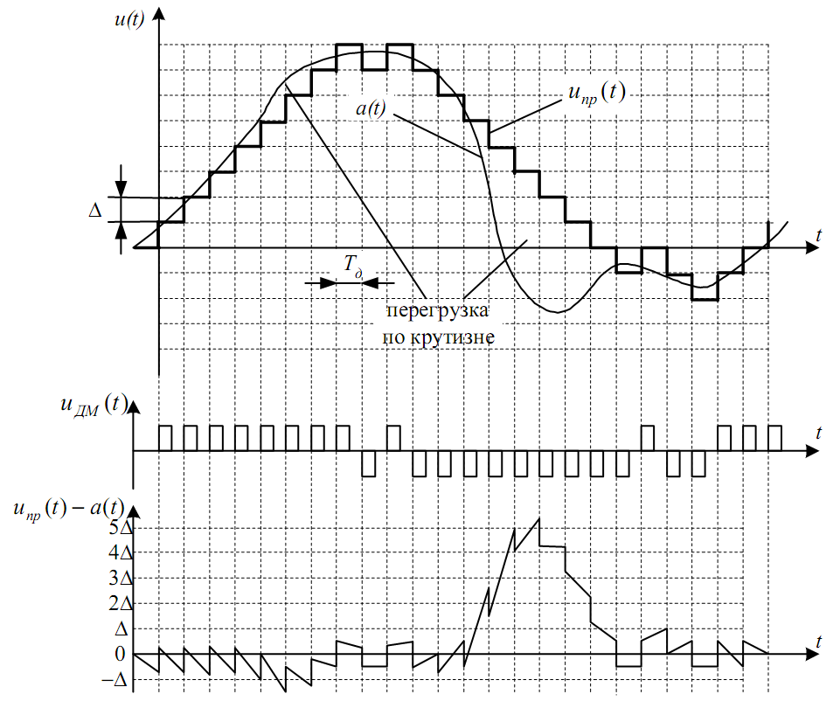

Следует отметить, что ***при ДМ тактовая частота*** сигнала в линии берется *значительно выше частоты дискретизации по Котельникову* для увеличения степени предсказания сигнала и составляет как правило ***Fд=160кГц***.

Мощность шумов квантования при ДМ определяется



где шаг квантования (при ДМ )

Тогда отношение сигнал/шум (ОСШ) для систем с ДМ



Системы передачи с *компандированной дельта - модуляцией* (КДМ) характеризуются следующими основными преимуществами перед системами с ИКМ:

1. В системах с КДМ тактовая частота цифрового сигнала, соответствующего одному каналу ТЧ в 1.3 - 1.5 раза меньше, чем в системах с 8 - разрядной ИКМ. Во столько же раз меньше полоса частот занимаемая в линии связи для передачи цифрового линейного сигнала.
2. В системах с КДМ переходные помехи между каналами меньше, т.к. объединение и разделение каналов осуществляется в цифровой форме, в то время как в системах с ИКМ эти операции производятся в импульсной форме.
3. Системы с КДМ менее чувствительны к ошибкам при приеме символов, т.к. почетность декодирования не может превышать шага квантования.

***6.3 Типовые каналы и групповые тракты цифровых систем передачи.***

***Тракт групповой*** - комплекс технических средств системы передачи, предназначенный для передачи сигналов электросвязи нормализованного числа каналов тональной частоты или основных цифровых каналов в полосе частот и со скоростью передачи, характерных для данного группового тракта.

В сетях с коммутацией каналов, в отличие от сетей с коммутацией пакетов нет общей модели, подобной модели OSI или TCP/IP, хотя набор и иерархия сетевых протоколов и скоростей передачи также существует. Изначально сети с коммутацией каналов создавались для передачи телефонного трафика. Для передачи по линии связи телефонного сигнала с полосой частот Δ*F*с = 0,3 … 3,4 кГц должен быть сформирован **канал тональной частоты (КТЧ)** с шириной полосы пропускания Δ*F*к=4 кГц. В цифровых системах ВРК частота дискретизации телефонного сигнала в соответствие с теоремой Котельникова при этом составит *F*д = 8 кГц. При использовании 8-разрядного кода информационный поток равен 64 кбит/сек и получил название **основной цифровой канал** **(ОЦК)**.

Объединение 32 ОЦК (30 рабочих и 2 служебных) создает первичный цифровой канал (ПЦК) со скоростью 2048 кбит/сек. В Европейской системе плезиохронной цифровой иерархии (Plesiochronous Digital Hierarchy – PDH) ПЦК обозначается **Е1**. Мультиплексирование (объединение) 4-х потоков Е1 создает вторичный поток ***Е2***. Четыре потока Е2 формируют третичный поток ***Е3***, а при мультиплексировании четырех потоков Е3 получают поток ***Е4***.

Частота следования канальных интервалов для потока E1 составляет *F*ки = *F*д *N* = 8 кГц * 32 = 256 кГц. Каждый канальный интервал содержит *m* = 8 двоичных разрядов, которые следуют с тактовой частотой *F*т = *F*ки *m* = *F*д *N m* = 256 кГц * 8 = 2048 кГц.

Е1 → *m F*д *N* = 8 бит × 8 кГц × 32 = 2048 кБит/c.

Структура потока E1 приведена на ниже.

***Структура потока E1 (2048 кбит/с)***

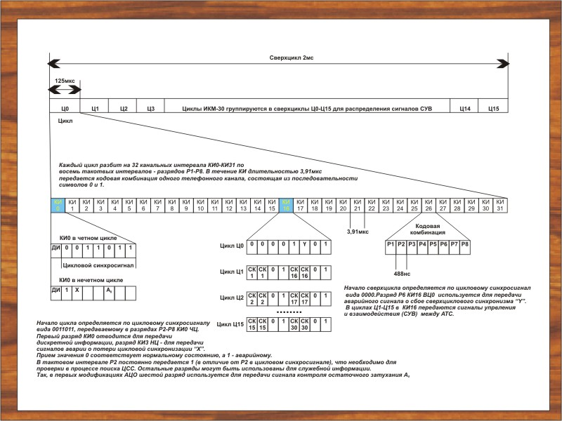

На телекоммуникационных сетях организуются *типовые цифровые каналы (тракты),* основными из которых являются (в скобках приведена абсолютная и относительная нестабильность частоты задающих генераторов):

* *основной цифровой канал (ОЦК) со скоростью передачи 64* (1 *±* 50∙10-6) кбит/с;
* *субпервичный цифровой канал (СПЦК) со скоростью передачи* 480 (1 ± 50∙10-6) кбит/с;
* *первичный цифровой канал (ПЦК)* ***E1*** *со скоростью передачи* 2048 (1 ± 50∙10-6) кбит/с;
* *вторичный цифровой канал (ВЦК)* ***E2*** *со скоростью передачи* 8448 (1 ± 30∙10-6) кбит/с;
* *третичный цифровой канал (ТЦК)* ***E3*** *со скоростью передачи 34 368* (1 ±20∙10-6) кбит/с;
* *четверичный цифровой канал (ЧЦК)* ***E4*** *со скоростью передачи* 139 264 (1 ± 15∙10-6) кбит/с.

***6.4 Методы и устройства синхронизации ЦСП.***

Для систем передачи с ИКМ-ВРК необходимо обеспечить син­хронную и синфазную работу канальных амплитудно-импульсных модуляторов и канальных селекторов, кодирующих и декодирующих устройств.

Синхронность реализуется ***системой тактовой синхронизации****,* а синфазность – ***системой цикловой синхронизации****.*

Синхронизация по тактовой частоте обеспечивает равенство ско­ростей обработки сигналов на передаче и приеме и выполняется выделением колебаний тактовой частоты из спектра линейного цифрового сигнала ***выделителем тактовой частоты***(ВТЧ).

Тактовой частотойв системе передачи ИКМ-ВРК является часто­та следования импульсов группового цифрового сигнала на выходе ФУ.



**Рисунок - Передаваемая последовательность кодов ИКМ-30**

В простейшем случае сигнал на выходе ФУ пред­ставляет однополярную случайную последовательность импульсов со скважностью, равной двум. Энергетический спектр такой после­довательности *G(*ω*)* при одинаковых вероятностях появления «еди­ниц» и «нулей», а также при отсутствиифлуктуации длительности и моментов появления импульсов, содержит постоянную составляющую G(0),дискретную G0(ω) *и* непрерывную *Gн(*ω*)* составляющие приведен ниже.



**Рисунок - Энергетический спектр ИКМ-сигнала**

Дискретная составляющая представлена гармониками ωт, 3ωт, … тактовой частоты. Поэтому тактовая частота ωт может быть выделена из спектра ИКМ- сигнала с помощью узкополосного фильтра (УПФ).

В полосу пропускания фильтра в дан­ном случае попадает также часть непрерывного спектра *GH(ω),* которая играет роль помехи и приводит к флуктуациям тактовой частоты. Очевидно, что флуктуации тем меньше, чем меньше поло­са пропускания.

Цикловая синхронизация определяет начало цикла передачи. Поскольку структура цикла всегда известна, цикловая синхрониза­ция позволяет осуществить разделение каналов. Действие систем цикловой синхронизации основано на использовании избыточности группового ИКМ сигнала, которая специально вводится в групповой сигнал. С этой целью, как показано на структуре потока E1 (см. выше)*,* кроме кодовых групп канальных сигналов в состав цикла вводятся дополнительные кодовые группы или отдельные символы цикловой синхронизации, образующие *синхросигнал.*

В системах передачи с ИКМ-ВРК основное применение нашли устройства цикловой синхронизации с использованием синхросиг­нала. Очевидно, что какая бы группа символов ни была выбрана в качестве синхросигнала, всегда существует определенная веро­ятность появления такого же сочетания информационных символов в групповом ИКМ сигнале. Если, например, синхросигнал представ­ляет семиразрядную кодовую комбинацию, то при равной вероятно­сти появления в цифровом сигнале символов «1» и «0» вероятность появления ложной синхрогруппы *рп* = (0,5)7 = 0,0078125. Эта веро­ятность довольно велика. Поэтому структура синхросигнала является недостаточным признаком, и для осуществления надежной цикловой синхронизации необходимо дополнительно использовать еще одно важное свойство синхросигнала, а именно его *периодич­ность.* Периодичность истинного синхросигнала определяется тем, что он появляется всегда *на одних и тех же позициях в пределах цикла передачи,* а ложные синхрогруппы занимают случайное по­ложение. Контролируя периодичность появления синхрогрупп, можно определить, являются ли они истинными или ложными. Вероятность ошибки при этом оказывается тем меньше, чем большее число циклов используется в процессе принятия решения.

Совокупность устройств, формирующих кодовую комбинацию синхросигнала, обеспечивающих ее ввод в групповой ИКМ сигнал на передаче и выделение ее из группового ИКМ сигнала на приеме, образуют ***систему цикловой синхронизации*** *(ЦС).*

Система ЦС содержит передатчик и приемник синхросигнала, см. рисунок.



**Рисунок – Структурная схема системы цикловой синхронизации**

ГОпер *и* ГОпр – генераторное оборудование передающей и прием­ной станций;

ФУ – формирующее устройство;

ВТЧ – выделитель тактовой частоты, необходимый для обеспечения тактовой синхронизации;

СС – синхросигнал;

РУ – решающее устройство.

Система цикловой синхронизации работает следующим образом. Передатчик с помощью регистра сдвига и логического устройства преобразует периодическую последовательность импульсов, посту­пающих от ГОпер вкодовую комбинацию, соответствующую сигналу цикловой синхронизации, далее синхросигнал (СС) поступает на ФУ тракта передачи оконечной станции и вводится в групповой ИКМ сигнал. На приемной станции входной сигнал поступает на опознаватель СС приемника синхросигнала, предназначенный для опре­деления кодовой комбинации, соответствующей СС. Опознаватель представляет регистр сдвига, к выходам которого непосредственно или через инверторы подключена схема совпадения. Если структу­ра входной комбинации совпадает с СС, то на выходе опознавателя появляется импульс. Этот импульс подается на один из входов анализатора; на другой его вход подается сигнал, вырабатываемый ГОпр. Если система находится в состоянии циклового синхронизма, то сигналы на входах анализатора совпадают во времени. При отсутствии синхронизма сигналы от опознавателя и ГОпр во време­ни не совпадают. Выход анализатора подключен к решающему устройств (РУ). Если в течение определенного числа циклов rвх анализатор регистрирует совпадение во времени сигналов на его входах, то РУ принимает решение о наличии в системе синхронизма и никаких изменений в работе ГОпр не производит. Величина rвх называется *коэффициентом накопления по входу в синхронизм* и обычно он равен 3...4. При несовпадении импульсов на входах анализатора на вход РУ подается сигнал об отсутствии синхрониз­ма. Если в течение определенного числа циклов rвых, называемого коэффициентом *накопления по выходу* из *синхронизма и* обычно *равным 4...6,* синхронизм отсутствует, то РУ отмечает отсутствие синхронизма и формирует сигнал ошибки, вызывающий задержку (торможение) импульсов цикловой синхронизации, вырабатывае­мых ГОпр, на один период тактовой частоты. Цикл оказывается увеличенным на время *Тт -* период тактовой частоты, а расстояние между импульсами от *ГОпр* и синхрогруппой на один такт уменьша­ется. Если и при этом они не совпадут, то РУ вновь вырабатывает сигнал ошибки, импульс от ГОпр сдвигается еще на один такт и т. д. Этот процесс будет повторяться до тех пор, пока импульсы цикловой синхронизации и импульсы ГОпр не совпадут, после чего анали­затор определит наличие синхронизма. Отметим, что РУ принимает решение о наличии или отсутствии синхронизма не на основании единичного испытания, а только при нескольких последовательных повторениях какого-либо события. Так обеспечивается необходи­мая защита от ложных синхрогрупп и действия помех. При появлении в пределах одного цикла ложной синхрогруппы РУ не примет решения о необходимости «торможения» импульсов цик­ловой синхронизации, а вероятность появления ложных синхрогрупп на одних тех же позициях в течение rвхциклов пренебрежимо мала. С другой стороны, одиночные искажения синхрогрупп помехами не могут вывести систему из состояния синхронизма, вероятность поражения помехами rвых синхрогрупп подряд также крайне мала.

Сигнал *тактовой синхронизации* формируется в выделителе тактовой частоты (ВТЧ).

К системам цикловой синхронизации предъявляются следующие основные требования:

* время вхождения в синхронизм при первоначальном включении аппаратуры в работу и время восстановления синхронизма после нарушения связи должно быть минимальным;
* состояние синхронизма при работе оборудования ЦСП должно поддерживаться непрерывно и автоматически;
* объем синхрогруппы в цикле передачи при заданном времени восстановления синхронизма должен быть минимальным;
* приемник синхросигнала должен быть помехоустойчивым и среднее время между сбоями синхронизма должно быть по воз­можности большим.